Отображение PDF

Импортируем файл Test.pdf в проект: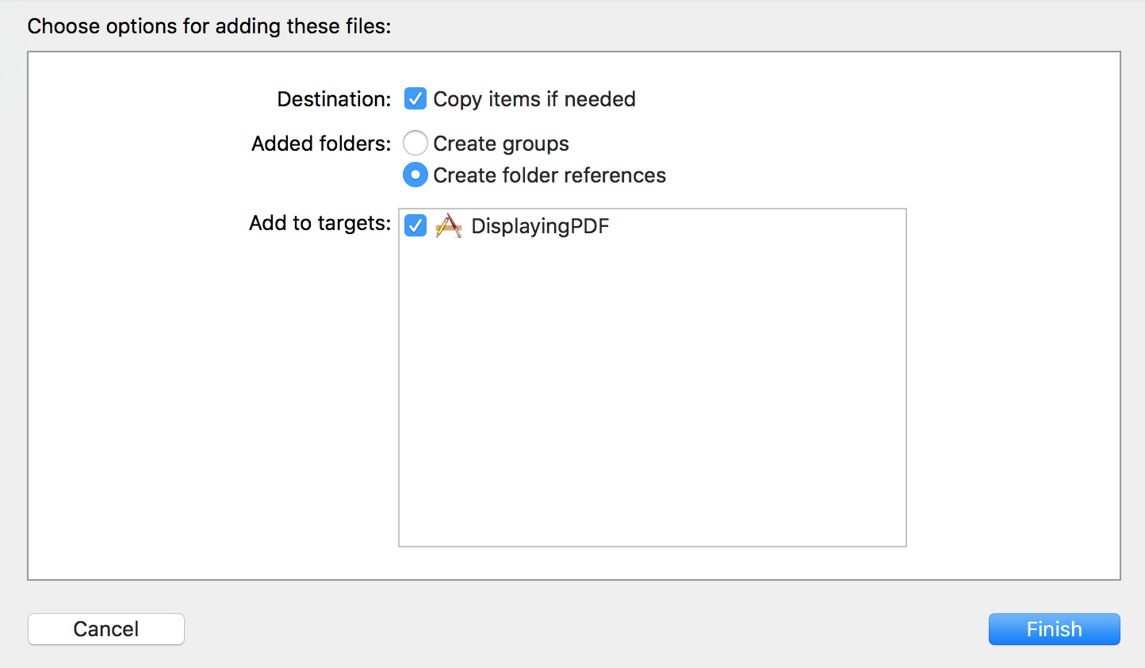

Добавляем WebView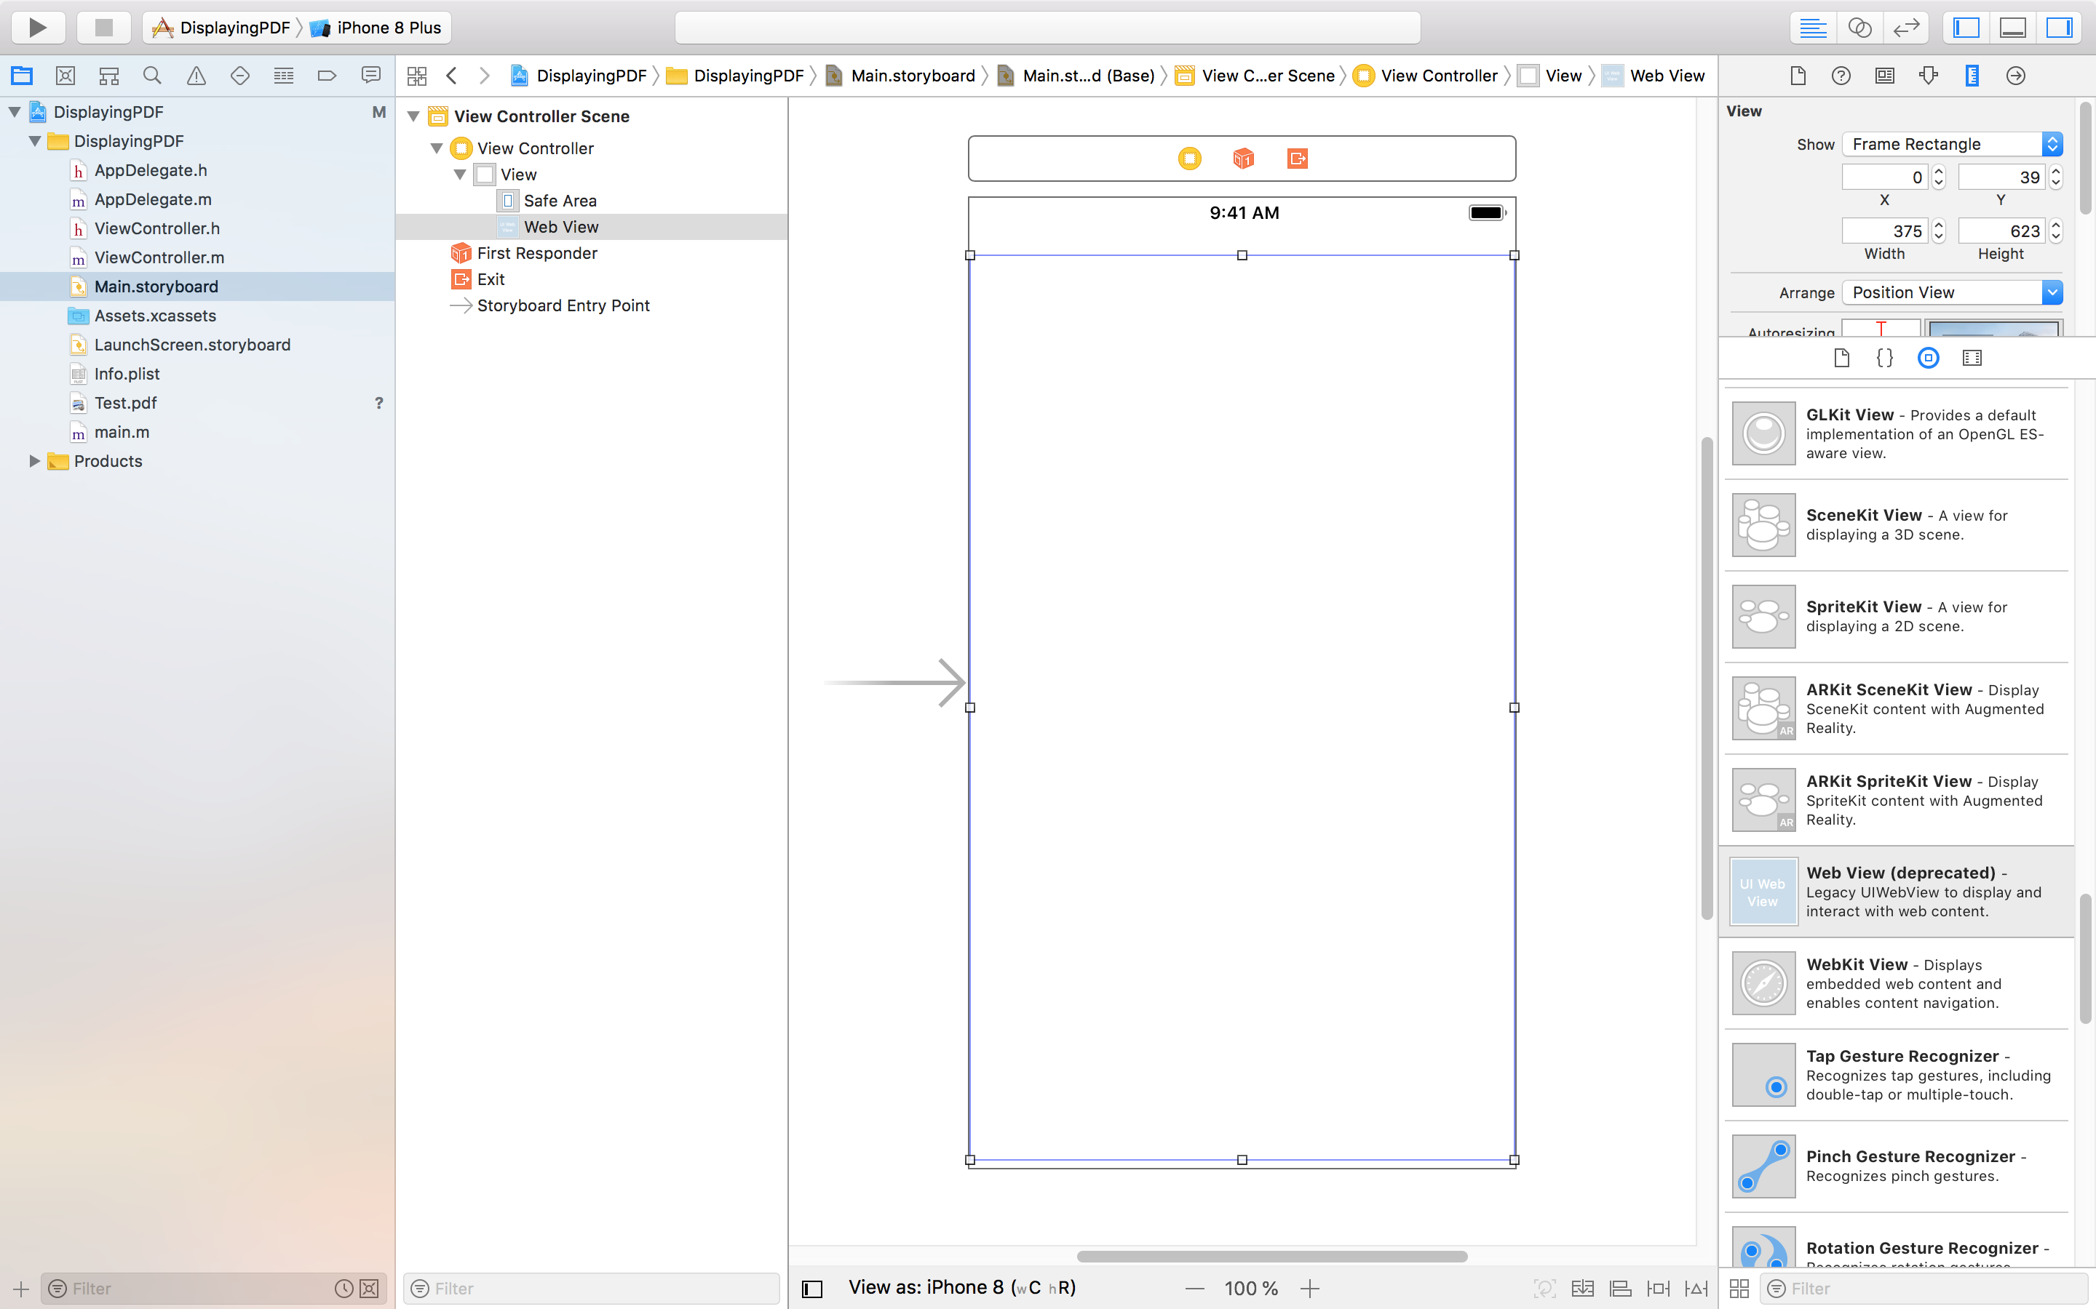

Добавляем свойство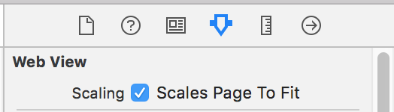 для WebView:

Переходим в системный редактор и переключаемся на h-файл и создаем Outlet webView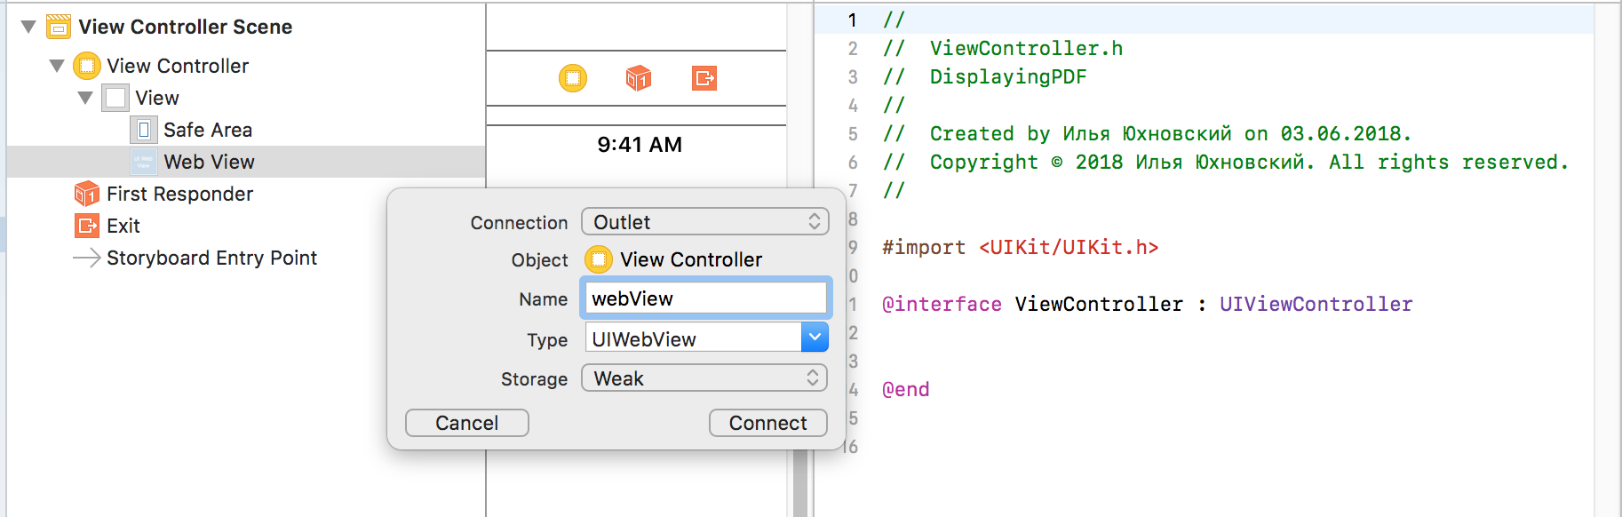

Добавляем загрузку pdf файла. Для этого переключаемся в редактирование m-файла: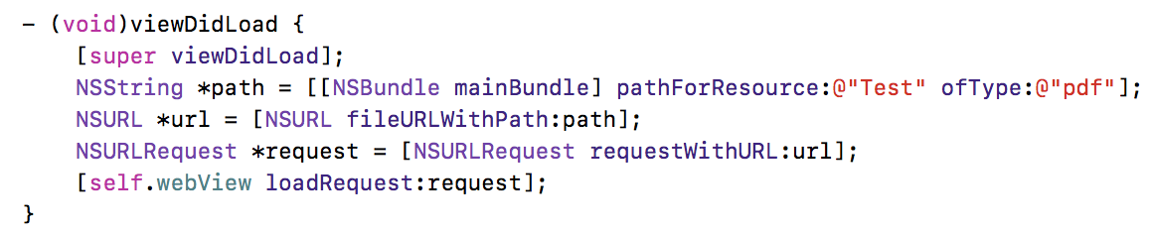

Запускаем приложение и проверяем результат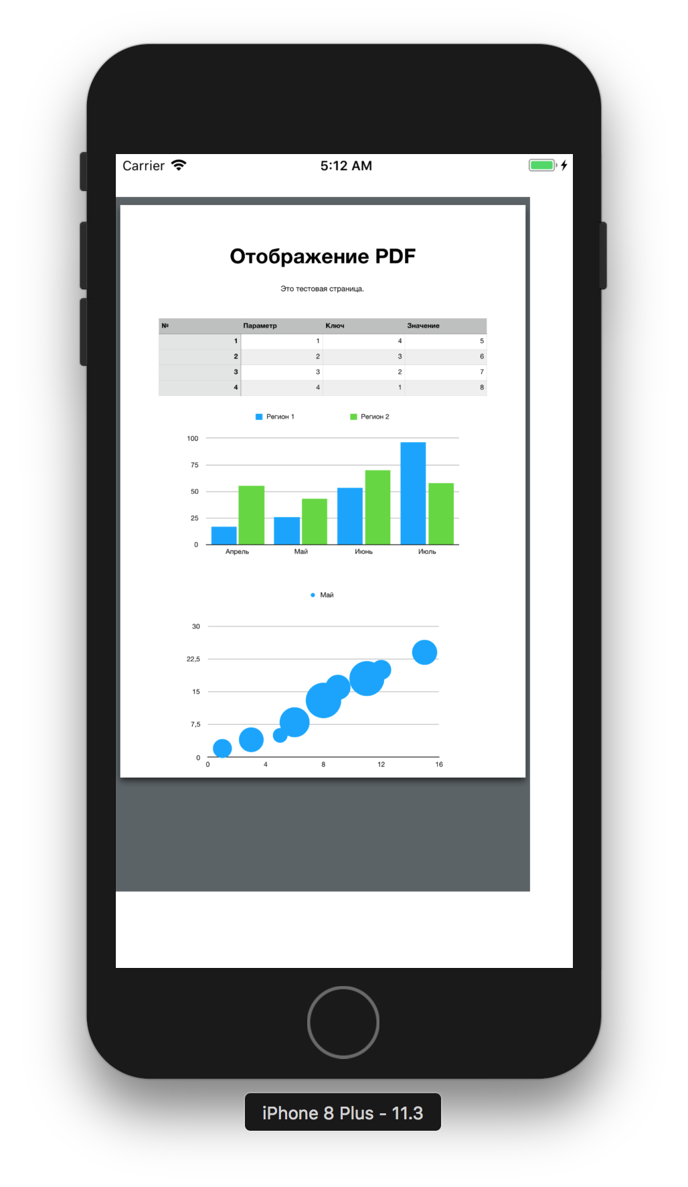

Поздравляем, вы создали просмотрщик pdf файлов.